التوصية *ITU-R M.1639-1
معايير حماية خدمة الملاحة الراديوية للطيران فيما يخص
عمليات البث الكلي الصادرة عن المحطات الفضائية في خدمة الملاحة الراديوية الساتلية
في النطاق 1 164-1 215 MHz
(2005-2003)
نطاق التطبيق
تحدد هذه التوصية سوية كثافة تدفق القدرة المكافئة (epfd) التي تحمي محطات خدمة الملاحة الراديوية للطيران
(ARNS) من عمليات بث سواتل الملاحة الراديوية لجميع أنظمة خدمة الملاحة الراديوية الساتلية (RNSS) العاملة في
النطاق 1 215-1 164 MHz.
إن جمعية الاتصالات الراديوية للاتحاد الدولي للاتصالات،
إذ تضع في اعتبارها
أ ) أن النطاق 1 215-960 MHz يوزع، وفقًا للوائح الراديو، على أساس أولي على خدمة الملاحة الراديوية للطيران (ARNS) في جميع أقاليم الاتحاد الدولي للاتصالات؛
ب) أن التحليلات تبين إمكانية تصميم إشارات خدمة الملاحة الراديوية الساتلية (RNSS) في النطاق 1 215-1 164 MHz بحيث لا تسبب التداخل في تجهيز قياس المسافة (DME)/الملاحة الجوية التكتيكية (TACAN) لمستقبلات خدمة الملاحة الراديوية للطيران (ARNS) العاملة في هذا النطاق؛
ج) أن طريقة كثافة تدفق القدرة المكافئة تُقيِّم التداخل الناجم عن العديد من المحطات الفضائية لخدمة الملاحة الراديوية الساتلية لمستقبلات خدمة الملاحة الراديوية للطيران (ARNS) بدقة أكبر من طريقة كثافة تدفق القدرة الكلية (pfd)؛
د ) أن مسيرات الإشارات لخدمة الملاحة الراديوية الساتلية (فضاء-فضاء وفضاء-أرض) المخططة في النطاق MHz 1 215-1 164 ستصدر عن سواتل خدمة الملاحة الراديوية الساتلية، وبالتالي لن تؤدي خدمة RNSS (فضاء-فضاء) إلى زيادة سوية كثافة تدفق القدرة المكافئة (epfd) فوق سوية خدمة RNSS (فضاء-أرض)؛
ﻫ) أنه لا توجد خطط معروفة لأي نظام RNSS ييسر خدمة RNSS (فضاء-فضاء) على وجه الحصر في النطاق
MHz 1 215-1 164، وإن احتمال تطوير مثل هذا النظام في المستقبل ضعيف للغاية؛
و) أن التوصية ITU-R M.1642 تتضمن المنهجية والخصائص المرجعية لمحطة خدمة الملاحة الراديوية للطيران (ARNS) التي يتعين استعمالها لحساب الكثافة epfd الكلية التي تنتجها عمليات البث الصادرة عن جميع المحطات الفضائية لأنظمة الملاحة الراديوية الساتلية عند أي محطة للملاحة الراديوية للطيران،
وإذ تدرك
أ ) أن المؤتمر العالمي للاتصالات الراديوية لعام 2000 (WRC-2000) أدخل توزيعاً أولياً مشتركاً فيما يتعلق بخدمة الملاحة الراديوية الساتلية في نطاق التردد MHz 1 215-1 164، يخضع لشروط تقضي بحماية خدمة الملاحة الراديوية للطيران من التداخلات الضارة؛
ب) أن المؤتمر العالمي للاتصالات الراديوية لعام 2003 (WRC-03) قرر أن حماية خدمة الملاحة الراديوية للطيران (ARNS) خدمة الملاحة الراديوية الساتلية (RNSS) يمكن تحقيقها إذا كانت قيمة كثافة تدفق القدرة المكافئة التي تولدها جميع المحطات الفضائية التابعة لجميع أنظمة خدمة الملاحة الراديوية الساتلية (فضاء-أرض) العاملة في النطاق
MHz 1 215-1 164 لا تتجاوز السوية (W/m²) 121,5- dB من أي نطاق عرضه 1 MHz، واعتمد القرار 609 (WRC-03) لضمان عدم تجاوز هذه السوية؛
ج) أن خدمة الملاحة الراديوية للطيران (ARNS) هي خدمة للسلامة وفقاً للرقم 59.1 من لوائح الراديو وأن من الضروري أن تتخذ الإدارات تدابير خاصة لحماية هذه الخدمات من التداخلات الضارة وفقاً للرقم 10.4 من لوائح الراديو،
توصي
1 بألا تتجاوز السوية القصوى المسموح بها لكثافة تدفق القدرة المكافئة الناجمة عن جميع المحطات الفضائية التابعة لجميع أنظمة خدمة الملاحة الراديوية الساتلية (RNSS) القيمة -121,5 dB(W/(m² MHz)) المستمدة في الملحق 1، بغية حماية خدمة الملاحة الراديوية للطيران (ARNS) في النطاق MHz 1 215-1 164.
الملحق 1
تحديد معيار الحماية الكلية
يتناول هذا الملحق سوية كثافة تدفق القدرة المكافئة epfd)) بالنسبة إلى كافة عمليات بث الخدمة RNSS في النطاق
1 215-1 164 MHz، سواء كانت فضاء - أرض أو فضاء - فضاء، التي تحمي خدمة الملاحة الراديوية للطيران ARNS)).
1 تعريف كثافة تدفق القدرة المكافئة epfd))
يستند هذا التعريف إلى الرقم 1.5C.22 من لوائح الراديو كما أقرها المؤتمر العالمي للاتصالات الراديوية لعام 2000 (WRC-2000).
عندما يستقبل هوائي ما في آن واحد في عرض نطاقه المرجعي إشارة من عدة مرسلات توجد على مسافات مختلفة، وفي اتجاهات مختلفة وعند سويات مختلفة لكثافة تدفق القدرة الواردة، تمثل epfd كثافة تدفق القدرة التي، لو كانت مستقبلة من مرسل وحيد يوجد على مسافة بعيدة من الهوائي في اتجاه أقصى كسب، لنتجت القدرة نفسها عند دخل المستقبل كالقدرة التي يتم استقبالها بالفعل انطلاقاً من مجموعة المرسلات المختلفة.
وتُحسب كثافة تدفق القدرة المكافئة (epfd) الآنية بواسطة المعادلة التالية:
$$\text{epfd} = \text{10} {\text{log}}_{\text{10}}\left[\sum_{i=1}^{N_{a}}{{\text{10}}^{\frac{P_{i}}{\text{10}}}⋅\frac{G_{t}(θ_{i})}{4{πd}_{i}^{2}}⋅\frac{G_{r}(ϕ_{i})}{G_{r, \text{max}}}}\right]$$

حيث:
عدد المحطات الفضائية التي يمكن رؤيتها انطلاقاً من المستقبل | N_{a} :
دليل المحطة الفضائية المعنية | i :
القدرة RF عند دخل الهوائي (أو القدرة RF المشعة في حالة هوائي نشيط) محطة الإرسال الفضائية (dB(W/MHz)) | P_{i} :
زاوية الانحراف عن المحور الرئيسي بين خط التسديد لمحطة الإرسال الفضائية واتجاه المستقبل | θ_{i}:
كسب هوائي الإرسال (في شكل نسبة) للمحطة الفضائية في اتجاه المستقبل | G_{t}(θ_{i}) :
المسافة (m) بين محطة الإرسال والمستقبل | d_{i} :
زاوية الانحراف عن المحور الرئيسي بين اتجاه التسديد للمستقبل واتجاه محطة الإرسال الفضائية | ϕ_{i} :
كسب هوائي الاستقبال (في شكل نسبة) للمستقبل، في اتجاه محطة الإرسال الفضائية (انظر التوصية ITU-R M.1642) | G_{r}(ϕ_{i}):
أقصى كسب (في شكل نسبة) للمستقبل | G_{r,max} :
قدرة epfd الآنية (dB(W/(m² · MHz))) عند المستقبل. | epfd:
الملاحظة 1 - يُفترض أن كل مرسل يوجد في مكان بعيد عن المستقبل (أي على مسافة تفوق 2D²/λ، حيث تمثل D القطر الفعلي لهوائي المستقبل وλ طول الموجة الملاحظة). ويتم، في هذه الحالة قيد البحث، استيفاء جميع هذه الافتراضات.
2 كثافة تدفق القدرة المكافئة epfd)) الكلية القصوى (جميع أنظمة خدمة الملاحة الراديوية الساتلية) لحماية خدمة الملاحة الراديوية للطيران ARNS))
تحدد المعلمات الواردة في الجدول 1 سوية epfd التي يتم عندها حماية تجهيزات الخدمة ARNS من بث الخدمة RNSS في النطاق 1 215-1 164 MHz.
الجدول 1
سوية كثافة تدفق القدرة المكافئة epfd)) الكلية القصوى المسموح بها لحماية
خدمة الملاحة الراديوية للطيران ARNS)) من خدمة الملاحة الراديوية الساتلية RNSS))
المرجع | القيمة | المعلمة
(انظر الملاحظة 1) | dB (W/MHz) 129– | عتبة التداخل بين تجهيز قياس المسافة (DME) لخدمة الملاحة الراديوية الساتليةRNSS) ) (عند منفذ الهوائي) | 1
(كسب الهوائي 5,4 dBi، عدم مواءمة الاستقطاب 2– dB) | dBi 3,4 | أقصى كسب للهوائي TACAN/DME، بما في ذلك عدم مواءمة الاستقطاب | 2
 | dB (m²) 22,9– | المنطقة الفعلية لهوائي كسبه 0 dBi  عند 1 176 MHz | 3
تركيب بين 1 و2 و3 (1 ناقصاً 2 ناقصاً 3) | dB(W/(m² · MHz)) 109,5– | قدرة epfd الكلية للخدمة RNSS (جميع الأنظمة) في نطاق عرضه 1 MHz | 4
التوصيةITU-R M.1477 | dB 6 | هامش السلامة | 5
توزيع 25 % من التداخل الإجمالي المسموح به للخدمة RNSS | dB 6 | توزيع التداخل للخدمة RNSS على جميع مصادر التداخل | 6
تركيب بين 4 و5 و6 (4 ناقصاً 5 ناقصاً 6) | dB(W/(m² · MHz))121,5− | epfd الكلية القصوى فيما يتعلق بالخدمة RNSS | 7
الملاحظة 1 - تستند هذه القيمة إلى عتبة التداخل من نمط الموجة المستمرة 129– dBW الخاصة بأنظمة DME الدولية التي يستعملها الطيران المدني. وقد بينت القياسات أن إشارة RNSS المنتشرة على 1 MHz قد يكون لها نفس أثر إشارة الموجة المستمرة على أداء DME (انظر الفقرة 1.2).

1.2 مقارنة بين تأثير إشارة التداخل من نمط الموجة المستمرة وإشارة التداخل من نمطRNSS في أجهزة الاستقبال المحمولة على تجهيز قياس المسافة DME)) والملاحة الجوية التكتيكية(TACAN)
1.1.2 حساسية مستقبلات DME إزاء التداخل الذي تسببه إشاراتRNSS (إشارات ذات طيف ممتد)
تم استعمال إشارات المرسل المستجيب DME القائم على الأرض الذي تصل الذروة فيه إلى 83– dBm كإشارة مطلوبة عند العديد من المستفهمات/المستقبلات DME.
وتم قياس القدرة الكلية لمصدر التداخل ضيق النطاق (انظر الشكل 1) أو عريض النطاق (انظر الشكل 2) داخل عرض نطاق قدره 650 kHz، وتم تحديد تغير الأداء في DME بين الإشارات من نمط الموجة المستمرة والإشارات من نمط RNSS بالنسبة إلى عدد من التصاميم المختلفة لتجهيزات DME وكذلك بالنسبة إلى عدد من تجهيزات DME من نفس النمط. وقد صممت هذه التجهيزات DME بغرض استعمالها في مجال الطائرات التجارية الكبيرة والصغيرة.
ويحتوي الشكلان 1 و2 على شكل إشارات التداخل التي استُعملت في الاختبارات.
وتم، في حالة الشكل 1، توليد مصدر التداخل بواسطة محاكي لإشارة RNSS الذي أعاد بالكامل إنتاج بنية الإشارة وإشارة التردد لنظام RNSS القائم. وتم تحويل إرسال هذا النفاذ المتعدد بتقسيم شفري (CDMA) شبه العشوائي 1,023 Mchip/s إلى تردد استقبال ذي صلة بتجهيز DME قيد الاختبار. ويتراوح مدى الإشارات المسببة للتداخل ذات النطاق العريض للخدمة RNSS (المقيسة في نطاق 650 kHz) المطبق على DME بين 83– و94– dBm.
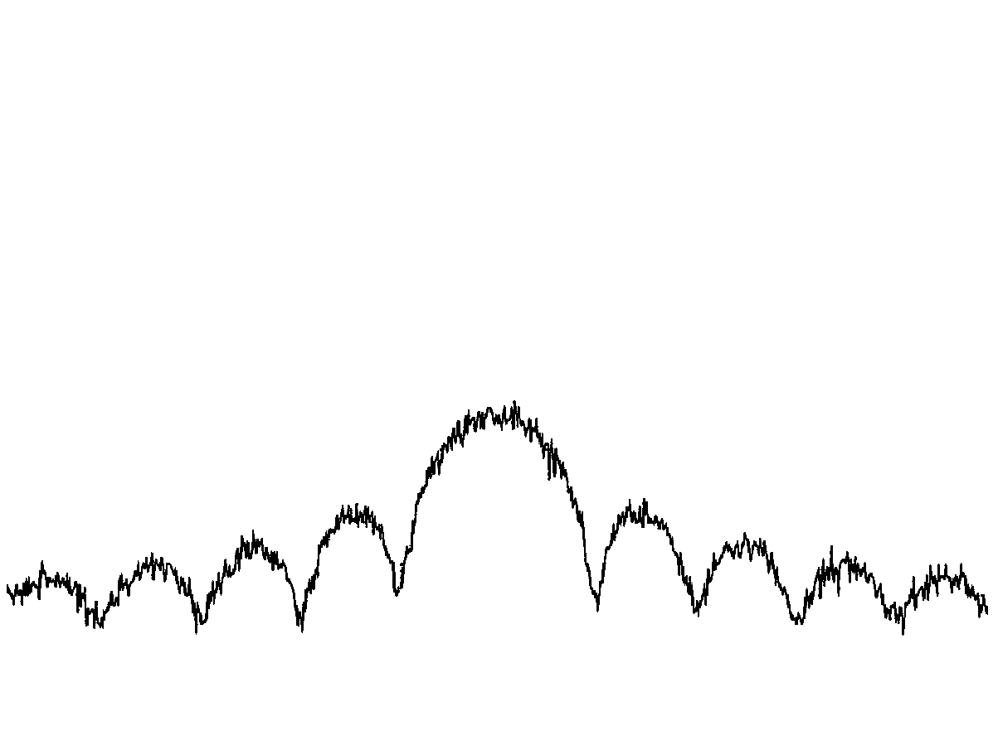
الشكل 1
مثال لإشارة ضيقة النطاق للخدمة RNSS محولة إلى 1 176,45 MHz

1639-01
–10
–20
–30
–40
–50
–60
–70
–80
–90
–100
–110
عرض نطاق الاستبانة = 100 kHz

عرض نطاق الفيديو = 100 kHz

مسح = 0,05 ثانية

توهين = 0 dB

متوسط = 10

التردد (GHz)
1,1714
1,1724
1,1734
1,1744
1,1754
1,1764
1,1774
1,1784
1,1794
1,1804
1,1814

القدرة (dBm)

وتم، في حالة الشكل 2، توليد مصدر التداخل بواسطة مولد للإشارات الرقمية، الذي أنتج بثاً CDMA شبه عشوائي
10,23 Mchip/s، مماثلاً لما اقترحته الخدمة RNSS في النطاق 1 215-1 164 MHz. وقد طبقت الإشارة مباشرة على جهاز للاستقبال DME قيد الاختبار. ويتراوح مدى الإشارات المسببة للتداخل ذات النطاق العريض للخدمة RNSS (المقيسة في نطاق 650 kHz) المطبق على DME بين 81– و93– dBm.
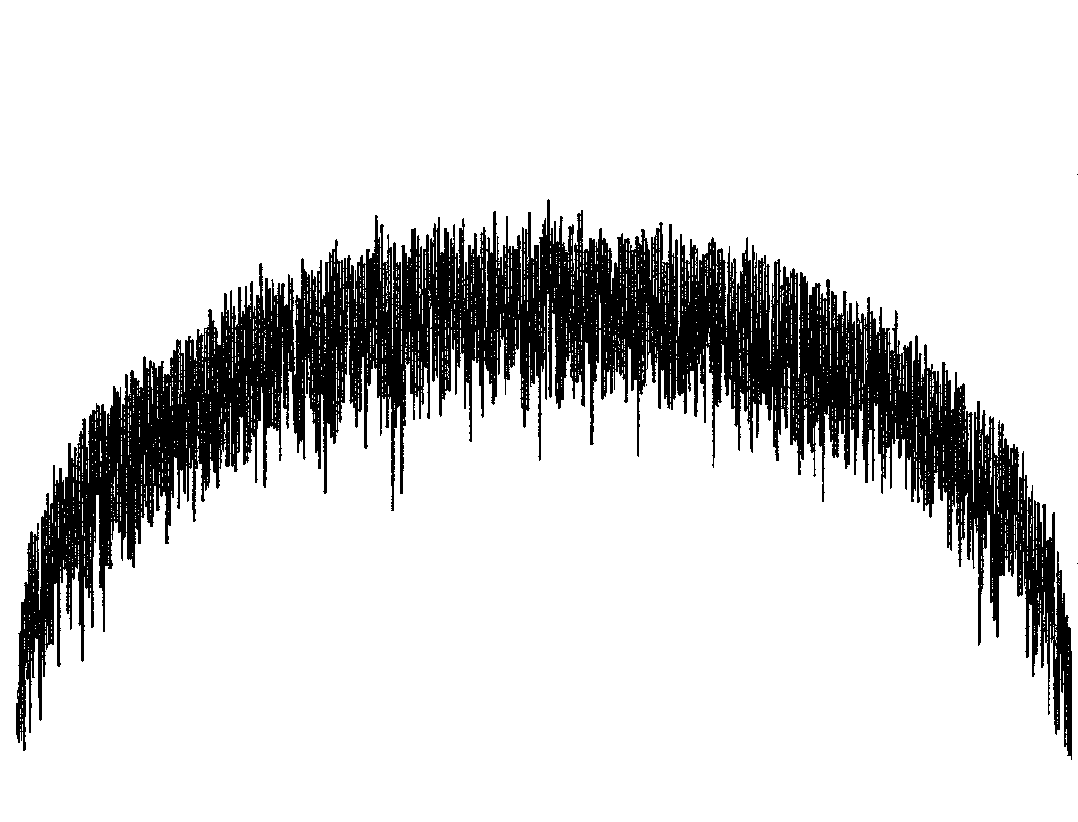
الشكل 2
مثال على إشارة عريضة النطاق للخدمة RNSS

1639-02
–10
–20
–30
–40
–50
–60
–70
–80
–90
–100
–110
التردد (GHz)
1,2
1,202
1,204
1,206
1,208
1,210
1,212
1,214
1,216
1,218
القدرة (dBm)
1,220
عرض نطاق الاستبانة = 100 kHz
عرض نطاق الفيديو = 100 kHz
مسح = 0,05 ثانية
توهين = dB 0
متوسط = 1
2.1.2 نتائج قياسات RNSS من نمط الموجة المستمرة
بينت القياسات التي أُجريت على أن إشارة RNSS المنتشرة على 1 MHz سيكون لها، بالنسبة إلى أداء DME، نفس أثر الإشارة من نمط الموجة المستمرة. وقد لوحظ تغير في القياسات قدره dB 1± وتغير في الأداء قدره dB 3± بين مختلف تجهيزات DME.
2.2 تمييز استقطاب دائري تم الحصول عليه بواسطة هوائي DME
ينبغي لهوائي DME يملك استقطاباً عمودياً خطياً أن يستقبل القيمة 3– dB من مجموع إشارة RNSS ذات الاستقطاب الدائري. إلا أن عمليات بث الخدمة RNSS لوحظت في الفصوص الجانبية، ولم تُلاحظ في الحزمة الرئيسية لهوائي DME، حيث عدم مواءمة الاستقطاب أقل يقيناً. وبينت بعض القياسات التي أجريت مؤخراً على هوائيات DME للطائرات لقيمة تبلغ dB 2,5–، في حين سمحت بعض التجارب الأخرى فيما يتعلق بعدم مواءمة الاستقطاب في الطائرات بملاحظة عوامل قيمتها 0 dB. لذلك، يعتبر من العملي افتراض عدم مواءمة استقطاب قدره 2– dB بالنسبة إلى إشارات RNSS ذات الاستقطاب الدائري في اتجاه هوائي DME. وعليه، ينبغي إضافة هذه القيمة إلى أقصى كسب الهوائي الفعلي لتحديد أقصى كسب هوائي مستقبل ARNS بما في ذلك عدم مواءمة الاستقطاب.

3.2 توزيع السوية الكلية القصوى المسموح بها للتداخل الذي تسببه تجهيزات DME على مرسلات الخدمة RNSS
يكشف العامل الذي وقع عليه الاختيار،6 dB، بالنسبة إلى توزيع سوية التداخل الكلية القصوى المسموح بها، من جميع مصادر التداخل الأخرى إلى سوية التداخل الكلية القصوى المسموح بها RNSS، عن إمكانية حدوث تداخل بسبب التجهيزات الأخرى لنظام DME في نطاق التردد نفسه، وذلك بسبب البث الهامشي والبث خارج النطاق لأنظمة الخدمة ARNS المحمولة جواً والخدمة المتنقلة الساتلية للطيران (AMSS) وكذلك بسبب النطاقات المجاورة للخدمة ARNS. وتشمل الأنظمة ARNS المحمولة عدة مرسلات مستجيبة لرادارات المراقبة الثانوية، وعدة أنظمة لتفادي التصادم جواً وغيرها من المستفهمات DME؛ كما تشمل مطاريف محمولة على سواتل AMSS. وتمثل مصادر تداخل النطاقات المجاورة رادارات خدمة التحديد الراديوي للموقع ذات القدرة العالية العاملة فوق 1 215 MHz مباشرة وأجهزة إرسال الخدمة الإذاعية الراديوية العاملة فوق 960 MHz.

* تحاط المنظمة الدولية للطيران المدني (ICAO) علماً بهذه التوصية.

